1引言 4

1.1编写目的 4

1.2背景 4

1.3定义 4

2程序系统的结构 4

3系统管理设计说明 5

3.1程序描述 5

3.2功能 5

3.3 性能 6

3.3.1时间特性要求 6

3.3.2灵活性 6

3.4算法 6

3.5流程逻辑 7

3.6注释设计 7

3.7限制条件 7

3.8测试计划 7

3.9尚未解决的问题 7

4．适配器模块设计说明 8

4.1程序描述 8

4.2功能 8

4.3 性能 8

4.3.1时间特性要求 8

4.3.2灵活性 8

4.4算法 9

4.5流程逻辑 9

4.6注释设计 9

4.7限制条件 9

4.8测试计划 9

4.9尚未解决的问题 9

5．插件模块设计说明 10

5.1程序描述 10

5.2功能 10

5.3性能 10

5.3.1时间特性要求 10

5.3.2灵活性 11

5.4算法 11

5.5流程逻辑 11

5.6注释设计 11

5.7限制条件 11

5.8测试计划 12

5.9尚未解决的问题 12

6．规则模块设计说明 12

6.1程序描述 12

6.2功能 12

6.3性能 13

6.3.1时间特性要求 13

6.3.2灵活性 13

6.4算法 13

6.5流程逻辑 13

6.6注释设计 13

6.7限制条件 14

6.8测试计划 14

6.9尚未解决的问题 14

7．设备类型模块设计说明 14

7.1程序描述 14

7.2功能 14

7.3性能 15

7.3.1时间特性要求 15

7.3.2灵活性 15

7.4算法 15

7.5流程逻辑 16

7.6注释设计 16

7.7限制条件 16

7.8测试计划 16

7.9尚未解决的问题 16

8．设备模块设计说明 17

8.1程序描述 17

8.2功能 17

8.3性能 18

8.3.1时间特性要求 18

8.3.2灵活性 18

8.4算法 18

8.5流程逻辑 19

8.6注释设计 19

8.7限制条件 19

8.8测试计划 19

8.9尚未解决的问题 19

9．数据模块设计说明 20

9.1程序描述 20

9.2功能 20

9.3性能 20

9.3.1时间特性要求 20

9.3.2灵活性 20

9.4算法 21

9.5流程逻辑 21

9.6注释设计 21

9.7限制条件 21

9.8测试计划 21

9.9尚未解决的问题 21

**详细设计说明书**

# 1引言

## 1.1编写目的

详细设计说明书是在概要设计的基础上进一步明确系统结构，表示出软件结构的图表，完成算法设计、数据结构设计、物理设计等，详细地描述的逐个模块，包括算法和逻辑流程，为下一步系统的实现和测试做准备。

本文档的预期读者是程序开发人员和程序测试人员。

## 1.2背景

A.待开发软件名称：设备服务

B.项目提出者：

C.开发者：

## 1.3定义

|  |  |  |  |  |  |
| --- | --- | --- | --- | --- | --- |
| 适配器模块 | 设备类型模块 | 设备模块 | 数据模块 | 规则模块 | 插件模块 |
| Adapter | DeviceType | Device | Data | Rule | Plugin |

# 2程序系统的结构

用一系列图表列出本程序系统内的每个程序（包括每个模块和子程序）的名称、标识符和它们之间的层次结构关系。

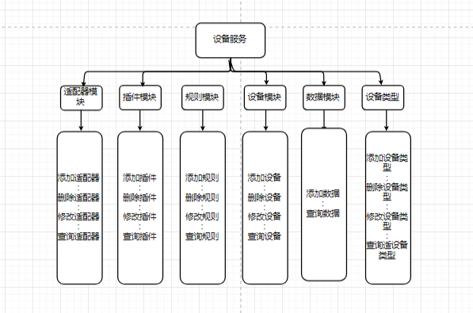

# 3系统管理设计说明

## 3.1程序描述

设备服务实现的功能包括：设备接入管理、设备数据查询、规则配置、插件机制。适配器管理，设备管理，此外，为了保证系统的可扩展性，设备管理子服务需要实现多种设备接入协议，目前需要支持的协议包括：HTTP、MQTT、COAP、TCP、UDP。

## 3.2功能

1. 适配器管理
   1. 查看适配器
   2. 适配器创建
   3. 适配器修改
   4. 删除适配器
2. 设备接入管理
   1. 查看设备列表，
   2. 查看设备详情
   3. 删除设备
   4. 设备修改
   5. 修改设备
3. 插件管理
   1. 添加插件
   2. 删除插件
   3. 修改插件
   4. 查询插件列表
   5. 插件详情
4. 规则管理
   1. 添加规则
   2. 修改规则
   3. 删除规则
   4. 查询规则列表
5. 数据管理
   1. 接受设备上报数据
   2. 查询设备上报数据
6. 设备类型管理
   1. 添加设备类型
   2. 删除设备类型
   3. 修改设备类型
   4. 查询设备类型列表
   5. 设备类型详情

## 3.3 性能

### 3.3.1时间特性要求

响应时间：0.5s内

更新处理时间：0.5s内

数据的更换和传送时间：1s内

### 3.3.2灵活性

说明对该软件的灵活性的要求，即当需求发生某些变化时，该软件对这些变化的适应能力：

A.运行环境的变化：该软件适用于现在流行的造作系统

B.精度和有效时限的变化：因不同情况而定

C.计划的变化和改进：根据用户的需求随时最软件做必要的升级和更新

## 3.4算法

无

## 3.5流程逻辑

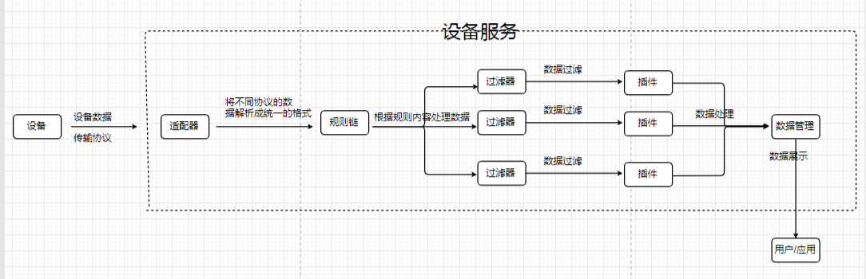

设备携带数据到设备服务，设备服务会根据设备的对应类型找到对应的适配器，将设备数据解析成设备服务可识别的数据格式，然后再把解析后的数据给设备类型对应的规则链，将数据进行不同的规则处理（数据经过规则里面的过滤器链过滤不需要处理的数据，最后到插件进行最后的数据处理）。最后将设备服务存储的数据展示给用户或者应用

## 3.6注释设计

说明准备在程序中安排的注释：

A、在模块首部注释说明模块开始编写的时间、编写人员及其基本功能

B、在变量声明阶段，大概说明变量的类型和用途

C、在个判断、循环或者顺序枝分点上注释说明程序代码的功能

## 3.7限制条件

必须保证程序正常的连接到服务器。

## 3.8测试计划

测试用例：选取有代表性的数据，避免使用穷举法。

测试方法：使用白盒测试法，语句覆盖、判定覆盖、条件覆盖等操作。

## 3.9尚未解决的问题

暂无

# 4．适配器模块设计说明

## 4.1程序描述

设备接入平台会使用设备服务支持的（HTTP、MQTT、CoAP、UDP、TCP）五种传输协议，因此传输的数据格式不一样，需要用适配器将不用协议传输来的数据的格式转化成设备服务可识别的格式

协议适配器管理模块用于管理通用设备管理平台中已经加载并且经过用户确认的协议适配器模块，其实现原理为

通用设备管理平台定义好协议适配器相关接口并向开发者提供开发文档，协议适配器开发者遵照开发文档完成协议适配器具体实现，开发完毕后导出Jar包文件提供给设备管理平台，设备管理平台可以动态加载或重启程序后加载该Jar包。此后，设备管理平台管理员可通过适配器管理模块对新加入的协议适配器执行动态管理操作，包括协议适配器的增、删、改、查等操作。

## 4.2功能

1. 适配器列表

分页展示所有的适配器，每行显示一个适配器，主要字段包括：适配器名称，版本号，协议，状态，创建人，创建时间，修改时间

1. 修改适配器

点击修改按钮，会出现设备的详情数据，此时的适配器描述信息是可以编辑的，用户编辑后，点击确定，即可成功修改适配器。

1. 删除适配器

用户可以选择删除某个协议适配器。为了保障系统功能的平稳运行，设备管理平台实现的是协议适配器软删除。协议适配器被删除后，已经引用该协议适配器的硬件设备可以继续工作，只是该协议适配器不能再被新的硬件设备所引用了

1. 添加适配器

添加适配器是只需要选择未添加的可用的适配器，输入描述信息（可选），点击确定适配器就添加成功，

## 4.3 性能

### 4.3.1时间特性要求

响应时间：0.5s内

更新处理时间：0.5s内

数据的更换和传送时间：1s内

### 4.3.2灵活性

说明对该软件的灵活性的要求，即当需求发生某些变化时，该软件对这些变化的适应能力：

A.运行环境的变化：该软件适用于现在流行的造作系统

B.精度和有效时限的变化：因不同情况而定

C.计划的变化和改进：根据用户的需求随时最软件做必要的升级和更新

## 4.4算法

  无

## 4.5流程逻辑

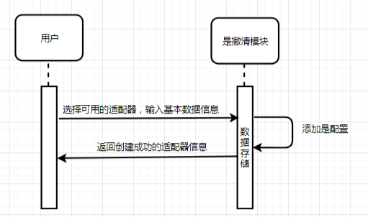

## 4.6注释设计

说明准备在程序中安排的注释：

A、在模块首部注释说明模块开始编写的时间、编写人员及其基本功能

B、在变量声明阶段，大概说明变量的类型和用途

C、在个判断、循环或者顺序枝分点上注释说明程序代码的功能

## 4.7限制条件

必须保证程序正常的连接到服务器。

## 4.8测试计划

测试用例：选取有代表性的数据，避免使用穷举法。

测试方法：使用白盒测试法，语句覆盖、判定覆盖、条件覆盖等操作。

## 4.9尚未解决的问题

暂无

# 5．插件模块设计说明

## 5.1程序描述

   设备管理平台的插件机制用于扩展设备管理平台的系统能力，设备数据在经过规则处理后，可以通过策略决定将设备数据交由某个插件进行处理。和协议适配器管理类似，插件管理模块用于管理通用设备管理平台中已经加载并且经过用户确认的插件模块，其实现原理为：

## 5.2功能

1. 插件列表

分页展示所有的插件，每行显示一个插件，主要字段包括：插件名称，版本号，协议，状态，创建人，创建时间，修改时间

1. 修改插件  
     
   点击修改按钮，会出现插件的详情数据，此时的插件描述信息是可以编辑的，用户编辑后，点击确定，即可成功修改插件
2. 删除插件   
     
   点击删除按钮。点击二次确认，即可立即删除选择的插件
3. 添加插件  
     
   添加插件是只需要选择模板中可用的插件，输入描述信息（可选），点击确定插件就添加成功，（插件名称是不可以重复的）

## 5.3性能

### 5.3.1时间特性要求

响应时间：0.5s内

更新处理时间：0.5s内

数据的更换和传送时间：1s内

### 5.3.2灵活性

说明对该软件的灵活性的要求，即当需求发生某些变化时，该软件对这些变化的适应能力：

A.运行环境的变化：该软件适用于现在流行的造作系统

B.精度和有效时限的变化：因不同情况而定

C.计划的变化和改进：根据用户的需求随时最软件做必要的升级和更新

## 5.4算法

无

## 5.5流程逻辑

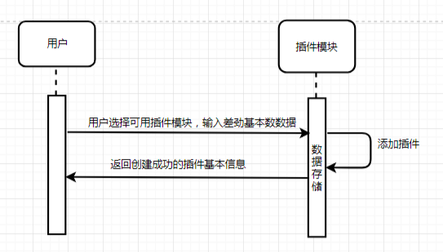

## 5.6注释设计

说明准备在程序中安排的注释：

A、在模块首部注释说明模块开始编写的时间、编写人员及其基本功能

B、在变量声明阶段，大概说明变量的类型和用途

C、在个判断、循环或者顺序枝分点上注释说明程序代码的功能

## 5.7限制条件

必须保证程序正常的连接到服务器。

## 5.8测试计划

测试用例：选取有代表性的数据，避免使用穷举法。

测试方法：使用白盒测试法，语句覆盖、判定覆盖、条件覆盖等操作。

## 5.9尚未解决的问题

暂无

# 6．规则模块设计说明

## 6.1程序描述

    规则用于定义设备管理平台对设备数据的处理逻辑。设备管理平台中的规则分为两大类：系统规则、设备规则，其中系统规则是对所有设备生效，而设备规则只是针对某类型设备数据进行处理

## 6.2功能

1. 规则列表

分页展示所有的规则，每行显示一个规则，主要字段包括：规则名称，规则类型，状态，创建人，创建时间，修改时间

1. 修改规则  
     
   点击修改按钮，会出现规则的详情数据，此时的规则详情里的所有数据都是可以编辑的，根据用户需要进行编辑，点击确定规则就修改成功了，
2. 删除规则   
     
   点击删除按钮。点击二次确认，即可立即删除选择的规则
3. 添加插件  
     
   添加规则时，需要填写规则名称（必填），规则类型（必填），选择过滤器已经选择相关配置（必选），选择插件（必选），描述（可选），点击确定即可立即添加成功，（规则名称是不可以重复的）

## 6.3性能

### 6.3.1时间特性要求

响应时间：0.5s内

更新处理时间：0.5s内

数据的更换和传送时间：1s内

### 6.3.2灵活性

说明对该软件的灵活性的要求，即当需求发生某些变化时，该软件对这些变化的适应能力：

A.运行环境的变化：该软件适用于现在流行的造作系统

B.精度和有效时限的变化：因不同情况而定

C.计划的变化和改进：根据用户的需求随时最软件做必要的升级和更新

## 6.4算法

无

## 6.5流程逻辑

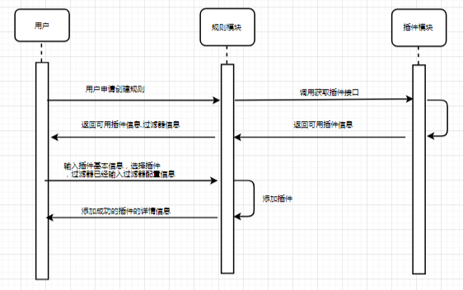

## 6.6注释设计

说明准备在程序中安排的注释：

A、在模块首部注释说明模块开始编写的时间、编写人员及其基本功能

B、在变量声明阶段，大概说明变量的类型和用途

C、在个判断、循环或者顺序枝分点上注释说明程序代码的功能

## 6.7限制条件

必须保证程序正常的连接到服务器。

## 6.8测试计划

测试用例：选取有代表性的数据，避免使用穷举法。

测试方法：使用白盒测试法，语句覆盖、判定覆盖、条件覆盖等操作。

## 6.9尚未解决的问题

暂无

# 7．设备类型模块设计说明

## 7.1程序描述

设备类型管理用于配置同一类型设备的公共属性，包括协议适配器、数据处理规则、设备基础属性等。该模块负责设备类型添加，修改设备类型，删除设备类型，查询设备类型列表操作

## 7.2功能

1. 设备类型列表

分页展示所有的设备类型，每行只显示一个设备类型，主要字段包括：设备类型名称，版本号，状态，创建人，创建时间，修改时间

1. 修改设备类型  
     
   点击修改按钮，会出现设备类型的详情数据，并且可以编辑，用户编辑后点击确定即可修改成功,
2. 删除规则   
     
   设备类型可以被删除，为了保障系统功能的平稳运行，设备管理平台实现的是设备类型软删除。设备类型被删除后，已经引用设备类型的硬件设备可以继续正常工作，只是该设备类型不能再被新的硬件设备所引用了
3. 添加设备类型  
     
   添加设备类型时，需要添加设备类型名称，版本号，软件版本号，选择适配器，选择规则（可多选），填写数据描述，点击确定即可成功添加设备类型，
4. 设备类型详情  
     
   在设备列表里面点击设备详情，就可以看到设备的详情数据，

## 7.3性能

### 7.3.1时间特性要求

响应时间：0.5s内

更新处理时间：0.5s内

数据的更换和传送时间：1s内

### 7.3.2灵活性

说明对该软件的灵活性的要求，即当需求发生某些变化时，该软件对这些变化的适应能力：

A.运行环境的变化：该软件适用于现在流行的造作系统

B.精度和有效时限的变化：因不同情况而定

C.计划的变化和改进：根据用户的需求随时最软件做必要的升级和更新

## 7.4算法

无

## 7.5流程逻辑

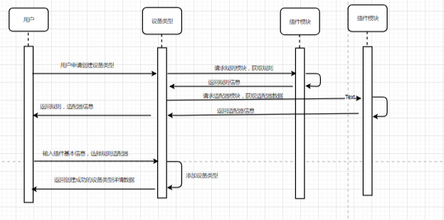

## 7.6注释设计

说明准备在程序中安排的注释：

A、在模块首部注释说明模块开始编写的时间、编写人员及其基本功能

B、在变量声明阶段，大概说明变量的类型和用途

C、在个判断、循环或者顺序枝分点上注释说明程序代码的功能

## 7.7限制条件

必须保证程序正常的连接到服务器。

## 7.8测试计划

测试用例：选取有代表性的数据，避免使用穷举法。

测试方法：使用白盒测试法，语句覆盖、判定覆盖、条件覆盖等操作。

## 7.9尚未解决的问题

暂无

# 8．设备模块设计说明

## 8.1程序描述

   该模块负责设备添加，修改设备，删除设备，查询设备列表，设备批量导入，设备token导出，设备导入记录列表，设备预览，导入记录详情，导入记录删除操作

## 8.2功能

1. 设备列表

分页展示所有的设备，每行显示一个设备，主要字段包括：设备名称，设备类型名称，创建时间，修改时间，协议，租户名称，描述，上一次上报数据名称

1. 修改规则  
     
   点击修改按钮，会出现设备的基础数据，此时的规则详情里的所有数据都是可以编辑的，根据用户需要进行编辑，点击确定规则就修改成功了，
2. 删除规则   
     
   点*击删除按钮*。点击二次确认，即可立即删除选择的设备
3. 添加设备（单个）  
     
   添加设备时，需要填写的字段包括设备名称、设备类型（通过选择实现），而设备描述为可选字段。  
   设备添加后，系统会自动为设备生成访问Token
4. 设备详情  
     
   点击设备详情按钮，会出现四个详情数据，基本详情数据，认证数据，上报数据信息，事件信息。
5. 批量导入，预览  
     
   用户点击批量导入，下载导入模板文件，填写好文件，并且点击上传，设备会对数据进行预处理，如果用户数据正常，会预览数据，用户再次确定数据无误点击确定就可以上传导入成功，同时生成导入记录，数据有误则会提示在哪一行哪一个字段输入错误，
6. 导入记录列表  
     
   分页展示所有的导入记录，每行显示一个导入记录，主要字段包括：名称，创建人，状态，描述，导入时间
7. 删除导入记录  
     
   点*击删除按钮*。点击二次确认，即可立即删除选择的导入记录
8. 设备token导出  
     
   点击导出按钮，即可导出查询出的所有的设备的token，

## 8.3性能

### 8.3.1时间特性要求

响应时间：0.5s内

更新处理时间：0.5s内

数据的更换和传送时间：1s内

### 8.3.2灵活性

说明对该软件的灵活性的要求，即当需求发生某些变化时，该软件对这些变化的适应能力：

A.运行环境的变化：该软件适用于现在流行的造作系统

B.精度和有效时限的变化：因不同情况而定

C.计划的变化和改进：根据用户的需求随时最软件做必要的升级和更新

## 8.4算法

无

## 8.5流程逻辑

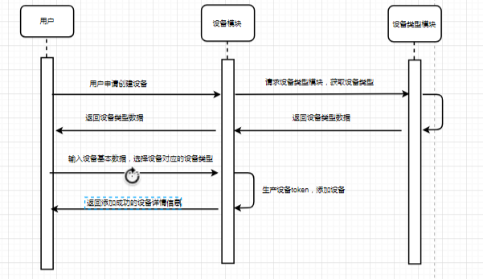

## 8.6注释设计

说明准备在程序中安排的注释：

A、在模块首部注释说明模块开始编写的时间、编写人员及其基本功能

B、在变量声明阶段，大概说明变量的类型和用途

C、在个判断、循环或者顺序枝分点上注释说明程序代码的功能

## 8.7限制条件

必须保证程序正常的连接到服务器。

## 8.8测试计划

测试用例：选取有代表性的数据，避免使用穷举法。

测试方法：使用白盒测试法，语句覆盖、判定覆盖、条件覆盖等操作。

## 8.9尚未解决的问题

暂无

# 9．数据模块设计说明

## 9.1程序描述

   该模块负责数据列表，数据详情，

## 9.2功能

1. 数据列表

分页展示所有的设备数据，每行显示显示一个设备数据，主要字段包括：设备名称，设备类型名称，创建时间，修改时间，协议，租户名称，描述，上一次上报数据名称

1. 数据详情  
     
   点击详情按钮，每页展示所有的设备每次上报的数据，每行显示一次上传的数据，再次点击每次上报数据详情，马上展示这次上报的所有数据，key_value格式显示

## 9.3性能

### 9.3.1时间特性要求

响应时间：0.5s内

更新处理时间：0.5s内

数据的更换和传送时间：1s内

### 9.3.2灵活性

说明对该软件的灵活性的要求，即当需求发生某些变化时，该软件对这些变化的适应能力：

A.运行环境的变化：该软件适用于现在流行的造作系统

B.精度和有效时限的变化：因不同情况而定

C.计划的变化和改进：根据用户的需求随时最软件做必要的升级和更新

## 9.4算法

无

## 9.5流程逻辑

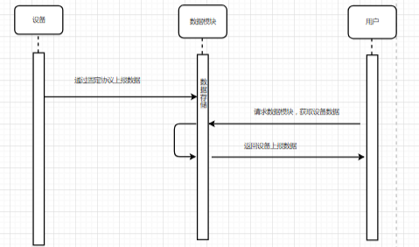

## 9.6注释设计

说明准备在程序中安排的注释：

A、在模块首部注释说明模块开始编写的时间、编写人员及其基本功能

B、在变量声明阶段，大概说明变量的类型和用途

C、在个判断、循环或者顺序枝分点上注释说明程序代码的功能

## 9.7限制条件

必须保证程序正常的连接到服务器。

## 9.8测试计划

测试用例：选取有代表性的数据，避免使用穷举法。

测试方法：使用白盒测试法，语句覆盖、判定覆盖、条件覆盖等操作。

## 9.9尚未解决的问题

暂无